BAB III
ANALISA DAN PERANCANGAN

Analisa
Tahap analisa ditujukan untuk mengidentifikasi masalah beserta penyelesaiannya. Tahapan ini merupakan tahapan penentu, dimana apabila terjadi kesalahan pada tahapan ini maka dapat menyebabkan terjadinya kesalahan pada tahapan berikutnya

Identifikasi Masalah
Dalam tahap identifikasi masalah yang berkaitan dengan permasalahan pada Posyandu ARIMURTI IV, maka penulis melakukan pengamatan terhadap tiga studi literatur yang membahas terkait dengan permasalahan seperti ini.. Untuk menggali lebih jauh pokok permasalah ini, juga dilakukan wawancara dan analisa lebih lanjut dengan pihak posyandu.
Setelah melakukan berbagai tahapan diatas, penulis menemukan bahwa terdapat beberapa masalah yang dapat disimpulkan dalam analisa PIECES sebagai berikut :
Tabel 3. 1 Tabel analisa PIECES
No | Jenis Analisis | Kelemahan sistem yang sedang berjalan | Sistem yang diusulkan
1 | Performance(Kinerja) | 1. Pendataan awal untuk pasien yang baru mendaftar saat ini menggunakan form dari kertas  2. Kader/Petugas wajib memastikan data diri dari setiap pasien tercatat di form kertas tersebut  3. Kader/Petugas memakai data laporan informasi pasien dari pencatatan di form kertas tersebut ke setiap kepala posyandu | 1.Data pendataan awal untuk pasien yang mendaftar menggunakan form yang terdapat di sistem  2. Kader/Petugas tidak lagi memasukan identitas melalui form kertas karena data yang ditulis pasien sudah tersusun di dalam sistem  3. Kader bisa mengirim data laporan informasi pasien dengan sistem kepada kepala posyandu
2 | Information (Informasi) | 1. Laporan data pasien yang hanya menggunakan dokumen kertas masih rawan hilang | 1. Dengan adanya sistem yang dirancang dapat memudahkan kader/petugas dalam mencari dokumen data pasien di dalam sistem tersebut.
3 | Economics(Ekonomi) | 1. Pengeluaran dana menjadi banyak karena digunakan untuk membeli kertas guna pencatatan data  2. Pada proses pendaftaran pasien mengisi form pendaftaran dengan kertas dibantu oleh kader, hal tersebut menyebabkan adanya antrian dan kurang efektif. | 1. Dengan adanya sistem yang dirancang dapat membuat pengeluaran dana menjadi berkurang ,karena tidak diperlukannya banyak kertas.  2. Pada proses awal pendaftaran menggunakan sistem yang otomatis tidak lagi dibutuhkan media kertas sebagai pencatatan.
4 | Control (Kontrol atau Keamanan) | 1. Dengan kurangnya keamanan data dapat memungkinkan data pasien akan mudah diakses oleh pihak lain yang tidak bersangkutan  2. Tak jarang ada resiko kesalahan hingga menghilangnya data pasien dikarenakan belum ada media penyimpanan data awalnya. | Dengan sistem, data terjamin keamanannya, dikarenakan hanya user pihak bersangkutan yang bisa mengaksesnya  2. Dengan sistem, data pasien akan terjamin penyimpanannya, karena tersedia basis data sebagai media penyimpanan data awal.
5 | Efficiency (Efisiensi) | 1. Dibutuhkan kertas yang banyak sebagai media penyimpanan data, karena itu dibutuhkan dana untuk pembelian kertas. | 1. Dengan adanya sistem ini tidak lagi menggunakan banyak kertas sebagai media penyimpanan data, sebab akan tersimpan pada basis data
6 | Services (Pelayanan) | 1. Dibutuhkan waktu yang lumayan banyak jika disaat melayani proses pendataan awal  2. Dibutuhkannya banyak tenaga untuk proses pendataan awal lansia baru. | 1. Dengan adanya sistem ini tidak lagi membutuhkan banyak waktu, karena data diproses dengan cepat  2. Dengan sistem ini, tak lagi membutuhkan banyak tenaga untuk melayani pendaftaran pasien lansia

Pemecahan Masalah
Berdasarkan masalah-masalah yang telah ditemukan, maka penulis merancang sebuah usulan pemecahan masalah yaitu dengan membangun sebuah aplikasi yang memanfaatkan teknologi yang ada. Teknologi yang saat ini dibuat berupa sistem informasi berbasis web pada Posyandu Lansia dengan menggunakan metode waterfall sebagai metode yang saat ini digunakan untuk merancang sistem informasi ini. Sistem ini dibangun untuk membantu pihak posyandu dalam pengolahan data dengan tepat dan cepat, sebagai pedoman pengembangan pelayanan posyandu yang lebih baik.

Perancangan
Pada tahap ini menjelaskan tentang rancangan yang dibuat penulis guna menggambarkan bagaimana proses pembuatan sistem informasi. Rancangan sistem yang dijelaskan penulis berupa desain flowchart yang menjelaskan urutan proses, desain ERD, perancangan database sistem, serta penggambaran orientasi objek melalui desain use case dan activity, hingga pada tampilan mock up untuk interface website nantinya.

Pemodelan Proses

3.2.1.1 Use Case Diagram
A. Use Case Kader Pelayanan
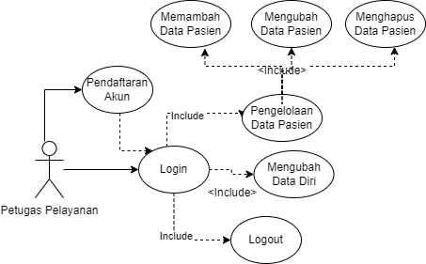
Gambar 3. 1. 1 Use Case Diagram Kader Pelayanan
Kader Pelayanan memiliki beberapa fitur berikut :
1) Melakukan Login
Use case “Login” berfungsi agar Kader Pelayanan dapat melakukan login pada aplikasi.
2) Melakukan Logout
Use case “Logout” berfungsi agar Kader Pelayanan dapat melakukan logout pada aplikasi.
3) Melakukan Pengelolaan Data Pendaftaran Pasien
Use Case “Pengelolaan Data Pendaftaran Pasien” Kader Pelayanan dapat melakukan menambahkan, mengganti, dan menghapus data Pendaftaran Pasien.

B. Use Case Kader Pemeriksaan
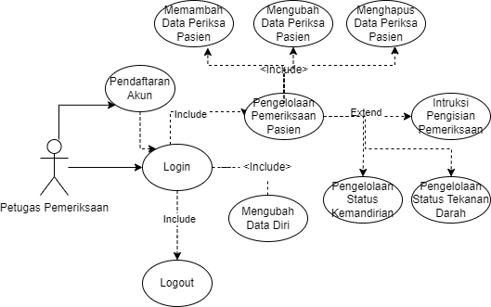
Gambar 3. 1. 2 Use Case Diagram Kader Pemeriksaan
Kader Pemeriksaan memiliki beberapa fitur berikut :
1) Melakukan Login
Use case “Login” berfungsi agar Kader Pemeriksaan dapat melakukan login pada aplikasi.
2) Melakukan Logout
Use case “Logout” berfungsi agar Kader Pemeriksaan dapat melakukan logout pada aplikasi.
3) Melakukan Pengelolaan Data Pemeriksaan Pasien
Use Case “Pengelolaan Data Pemeriksaan Pasien” Kader Pemeriksaan dapat melakukan menambahkan, mengganti, dan menghapus data Pemeriksaan Pasien.
4) Melihat Menu Instruksi Pengisian Data Pemeriksaan Pasien
Use case “Melihat Menu Instruksi Pengisian Data” Kader Pemeriksaan dapat melihat panduan atau cara Pengisian Data Pemeriksaan Pasien.
5) Melakukan Pengelolaan Data Status Kemandirian
Use Case “Pengelolaan Data Pemeriksaan Pasien” Kader Pemeriksaan dapat melakukan menambahkan, mengganti, dan menghapus data Kemandirian.
6) Melakukan Pengelolaan Data Status Tekanan Darah
Use Case “Pengelolaan Data Pemeriksaan Pasien” Kader Pemeriksaan dapat melakukan menambahkan, mengganti, dan menghapus data Tekanan Darah.

C. Use Case Kader Konseling
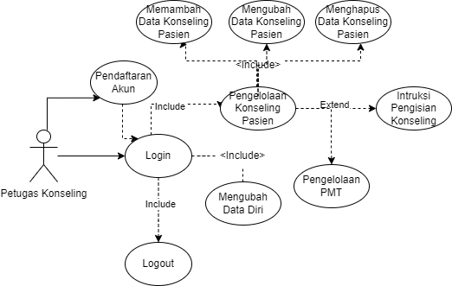
Gambar 3. 1. 3 Use Case Diagram Kader Konseling
Kader Konseling memiliki beberapa fitur berikut :
1) Melakukan Login
Use case “Login” berfungsi agar Kader Konseling dapat melakukan login pada aplikasi.
2) Melakukan Logout
Use case “Logout” berfungsi agar Kader Konseling dapat melakukan logout pada aplikasi.
3) Melakukan Pengelolaan Data Konseling Pasien
Use Case “Pengelolaan Data Konseling Pasien” Kader Konseling dapat melakukan menambahkan, mengganti, dan menghapus data Konseling Pasien.
4) Melakukan Pengelolaan Data PMT
Use Case “Pengelolaan Data PMT” Kader Konseling dapat melakukan menambahkan, mengganti, dan menghapus data PMT(Pemberian Makanan Tambahan).
5) Melihat Menu Instruksi Pengisian Data Konseling Pasien
Use case “Melihat Menu Instruksi Pengisian Data” Kader Konseling dapat melihat panduan atau cara Pengisian Data Konseling Pasien.

D. Use Case Kepala Posyandu
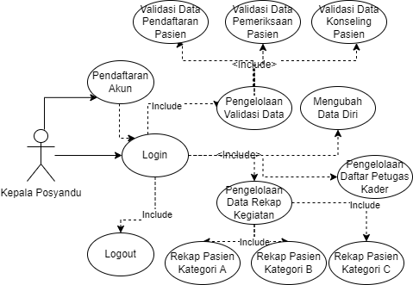
Gambar 3. 1. 4 Use Case Diagram Kepala Posyandu
Kepala Posyandu memiliki beberapa fitur berikut :
1) Melakukan Login
Use case “Login” berfungsi agar Kepala Posyandu dapat melakukan login pada aplikasi.
2) Melakukan Logout
Use case “Logout” berfungsi agar Kepala Posyandu dapat melakukan logout pada aplikasi.
3) Melakukan Pengelolaan Daftar Petugas Kader
Use Case “Pengelolaan Daftar Petugas Kader” Kepala Posyandu dapat melakukan menambahkan, mengganti, dan menghapus data Petugas Kader.
4) Melakukan Pengelolaan Data Rekapan Kegiatan Posyandu
Use Case “Pengelolaan Data Rekapan Kegiatan Posyandu” Kepala Posyandu dapat melakukan menambahkan, mengganti, dan menghapus data rekap kegiatan.
5) Melakukan Pengelolaan Data Rekapan Lansia Kategori A(Lansia umur 45-59)
Use Case “Pengelolaan Data Rekapan Lansia Kategori A” Kepala Posyandu dapat melakukan menambahkan, mengganti, dan menghapus data rekap lansia kategori A.
6) Melakukan Pengelolaan Data Rekapan Lansia Kategori B(Lansia umur 60-69)
Use Case “Pengelolaan Data Rekapan Lansia Kategori B” Kepala Posyandu dapat melakukan menambahkan, mengganti, dan menghapus data rekap lansia kategori B.
7) Melakukan Pengelolaan Data Rekapan Lansia Kategori C(Lansia umur >70)
Use Case “Pengelolaan Data Rekapan Lansia Kategori C” Kepala Posyandu dapat melakukan menambahkan, mengganti, dan menghapus data rekap lansia kategori C.
8) Melakukan Validasi Laporan Pendaftaran
Use Case “Validasi Laporan Pendaftaran” Kepala Posyandu melakukan validasi data pendaftaran pasien dari petugas pelayanan , jika divalidasi maka data dikirim ke Koordinator Puskesmas untuk dicetak, jika tidak maka kepala posyandu mengisi keterangan yang harus diperbaiki oleh petugas pelayanan.
9) Melakukan Validasi Laporan Pemeriksaan
Use Case “Validasi Laporan Pemeriksaan” Kepala Posyandu melakukan validasi data pemeriksaan pasien dari petugas pemeriksaan , jika divalidasi maka data dikirim ke Koordinator Puskesmas untuk dicetak, jika tidak maka kepala posyandu mengisi keterangan yang harus diperbaiki oleh petugas pemeriksaan.
10) Melakukan Validasi Laporan Konseling
Use Case “Validasi Laporan Konseling” Kepala Posyandu melakukan validasi data konseling pasien dari petugas konseling , jika divalidasi maka data dikirim ke Koordinator Puskesmas untuk dicetak, jika tidak maka kepala posyandu mengisi keterangan yang harus diperbaiki oleh petugas konseling.

E. Use Case Koordinator Puskesmas

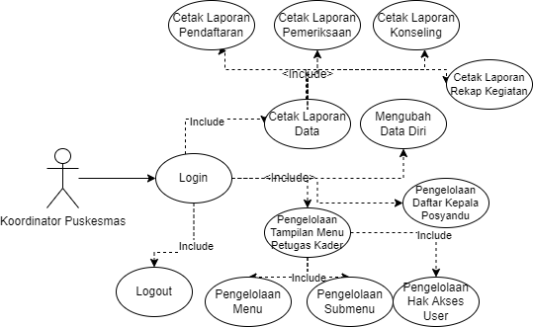
Gambar 3. 1. 5 Use Case Diagram Koordinator Puskesmas
Koordinator Puskesmas memiliki beberapa fitur berikut :
1) Melakukan Login
Use case “Login” berfungsi agar Koordinator Puskesmas dapat melakukan login pada aplikasi.
2) Melakukan Logout
Use case “Logout” berfungsi agar Koordinator Puskesmas dapat melakukan logout pada aplikasi.
3) Melakukan Pengelolaan Daftar Kepala Posyandu
Use Case “Pengelolaan Daftar Kepala Posyandu” Koordinator Puskesmas dapat melakukan menambahkan, mengganti, dan menghapus data Kepala Posyandu.
4) Melihat dan Mencetak Laporan Rekapan Kegiatan Posyandu
Use Case “Melihat dan Mencetak Laporan Rekapan” Koordinator Puskesmas menerima dan dapat mencetak laporan rekapan kegiatan posyandu dari kepala posyandu untuk diarsipkan di puskesmas.
5) Melihat dan Mencetak Laporan Hasil Konseling Posyandu
Use Case “Melihat dan Mencetak Laporan Konseling” Koordinator Puskesmas menerima dan dapat mencetak laporan konseling posyandu dari kepala posyandu untuk diarsipkan di puskesmas.
6) Melihat dan Mencetak Laporan Hasil Pemeriksaan Posyandu
Use Case “Melihat dan Mencetak Laporan Pemeriksaan” Koordinator Puskesmas menerima dan dapat mencetak laporan pemeriksaan posyandu dari kepala posyandu untuk diarsipkan di puskesmas.
7) Melihat dan Mencetak Laporan Hasil Pendaftaran Posyandu
Use Case “Melihat dan Mencetak Laporan Pendaftaran” Koordinator Puskesmas menerima dan dapat mencetak laporan pendaftaran posyandu dari kepala posyandu untuk diarsipkan di puskesmas.
8) Melakukan Pengelolaan Tampilan Menu Petugas Kader
Use Case “Pengelolaan Tampilan Menu Petugas Kader” Koordinator Puskesmas dapat melakukan menambahkan, mengganti, dan menghapus setiap menu,submenu dan hak akses setiap petugas kader dan kepala posyandu.

3.2.1.2 Activity Diagram
1. Activity Diagram Login Petugas
Activity diagram pada Gambar 3.2.1 Menjelaskan proses login pada sistem, jika data username dan password yang dimasukan oleh pengguna sudah pernah dilakukan registrasi atau sudah ada pada database, maka sistem akan menampilkan halaman sesuai hak aksesnya dari pengguna tersebut
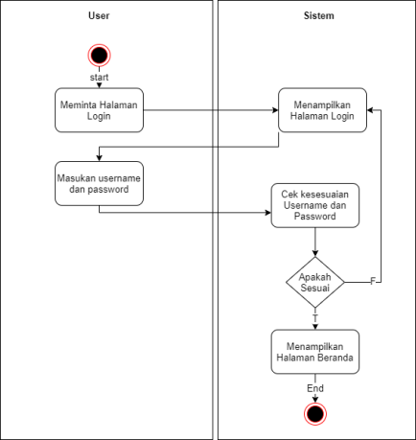
Gambar 3. 2. 1 Activity Diagram Login
2. Activity Diagram Proses Registrasi Akun
Activity Diagram pada gambar 3. 2. 2 ini menjelaskan tentang proses pendaftaran akun petugas pada sistem, terdapat beberapa role yang dipilih yaitu petugas pelayanan, petugas pemeriksaan, petugas konseling, dan kepala posyandu
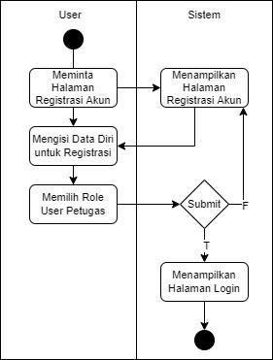
Gambar 3. 2. 2 Activity Diagram Registrasi

3. Activity Diagram Kelola Data Pendaftaran
Activity Diagram pada gambar 3. 2. 3 ini menjelaskan petugas pendaftaran dapat mengelola proses pendaftaran pasien yang terdapat dalam sistem yang selanjutnya dikirim untuk proses validasi kepada kepala posyandu.
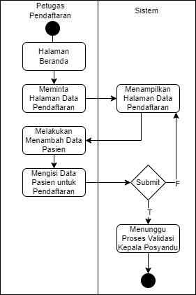
Gambar 3. 2. 3 Activity Diagram Kelola Pendaftaran
4. Activity Diagram Mengolah Data Pemeriksaan
Activity Diagram pada gambar 3. 2. 4 ini menjelaskan petugas pemeriksaan dapat mengelola proses pemeriksaan pasien yang terdapat dalam sistem melalui proses pemeriksaan langsung dengan pasien yang melakukan pemeriksaan, dan selanjutnya dikirim untuk proses validasi kepada kepala posyandu.
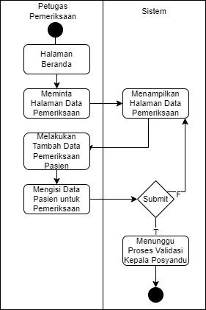
Gambar 3. 2. 4 Activity Diagram Kelola Pemeriksaan
5. Activity Diagram Kelola Data Konseling
Activity Diagram pada gambar 3.2.5 ini menjelaskan petugas konseling dapat mengelola proses konseling pasien yang terdapat dalam sistem melalui proses wawancara dengan pasien yang melakukan konseling, dan selanjutnya dikirim untuk proses validasi kepada kepala posyandu.

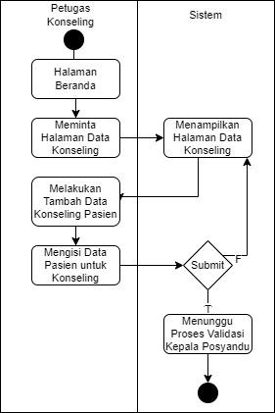
Gambar 3. 2. 5 Activity Diagram Kelola Konseling
6. Activity Diagram Proses Validasi Data Pendaftaran
Activity pada gambar 3.2.6 ini menjelaskan bahwa Kepala Posyandu melakukan validasi data pendaftaran pasien dari petugas pelayanan , jika divalidasi maka data dikirim ke Koordinator Puskesmas untuk dicetak, jika tidak maka kepala posyandu mengisi keterangan yang harus diperbaiki oleh petugas pelayanan.
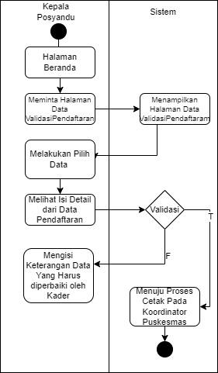
Gambar 3. 2. 6 Activity Diagram Validasi Pendaftaran
7. Activity Diagram Proses Validasi Data Pemeriksaan
Activity pada gambar 3.2.7 ini menjelaskan bahwa Kepala Posyandu melakukan validasi data pemeriksaan pasien dari petugas pemeriksaan , jika divalidasi maka data dikirim ke Koordinator Puskesmas untuk dicetak, jika tidak maka kepala posyandu mengisi keterangan yang harus diperbaiki oleh petugas pemeriksaan.
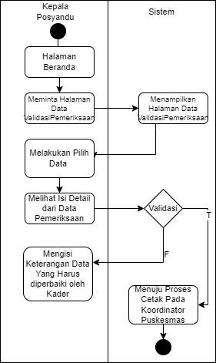
Gambar 3. 2. 7 Activity Diagram Validasi Pemeriksaan
8. Activity Diagram Proses Validasi Data Konseling
Activity pada gambar 3.2.8 ini menjelaskan bahwa Kepala Posyandu melakukan validasi data konseling pasien dari petugas konseling , jika divalidasi maka data dikirim ke Koordinator Puskesmas untuk dicetak, jika tidak maka kepala posyandu mengisi keterangan yang harus diperbaiki oleh petugas konseling.
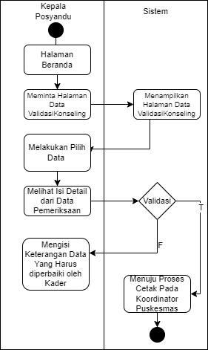
Gambar 3. 2. 8 Activity Diagram Validasi Konseling
9. Activity Diagram Mengelola Data Rekapan Kegiatan Posyandu
Activity Diagram pada gambar 3.2.9 ini menjelaskan Kepala Posyandu dapat mengelola Data Rekapan Kegiatan Posyandu sesuai kategori lansia yang terdapat dalam sistem.
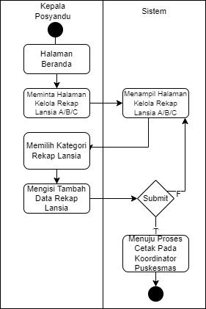
Gambar 3. 2. 9 Activity Diagram Kelola Rekap Posyandu
10. Activity Diagram Proses Cetak Laporan Posyandu
Activity pada gambar 3.2.10 ini menjelaskan bahwa Koordinator Puskesmas dapat menerima laporan Pendaftaran, Pemeriksaan, Konseling dan Rekap Kegiatan Posyandu hasil validasi dari Kepala Posyandu, yaitu dimana Koordinator Puskesmas dapat melihat dan mencetak laporan tersebut.
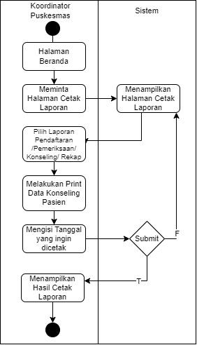
Gambar 3. 2. 10 Activity Diagram Cetak Laporan

Pemodelan Desain Database
Berikut ini adalah perancangan database yang digunakan pada penelitian ini.
          - Conceptual Data Model (CDM)
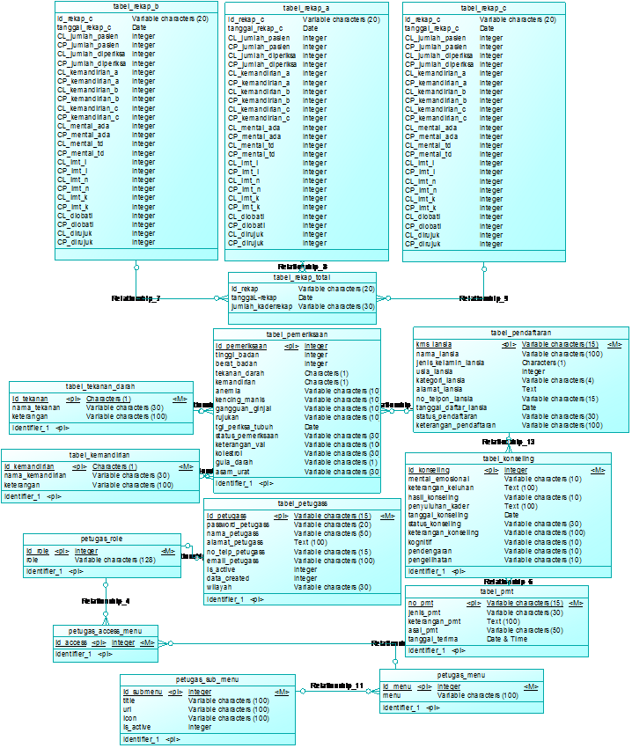
Gambar 3. 3. 1 Desain CDM
2. PDM
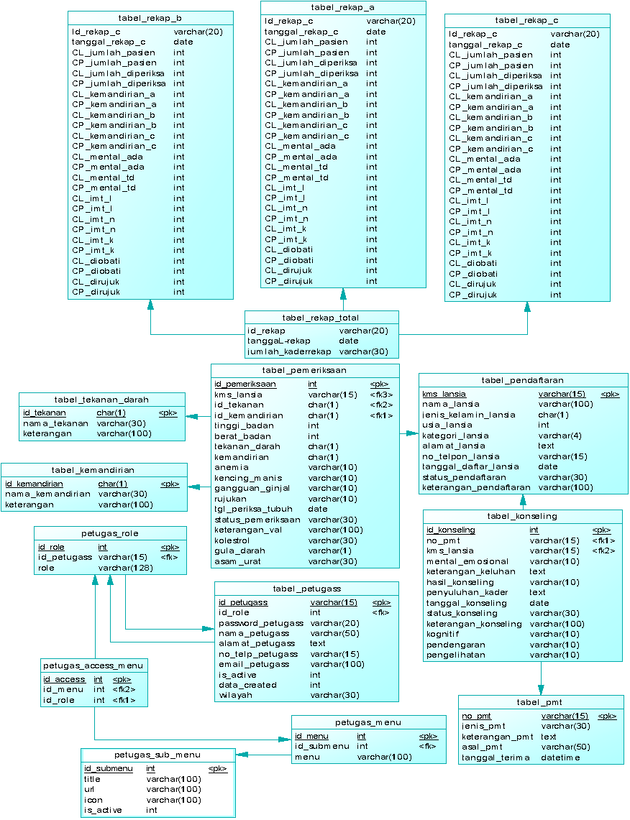
Gambar 3. 3. 2 Desain PDM

Perancangan User Interface
Perancangan user interface (antarmuka pengguna) bertujuan untuk memberikan gambaran secara sederhana mengenai tampilan aplikasi yang dikembangkan pada sistem informasi administrasi posyandu ini.
Berikut ini merupakan desain interface halaman utama :
A.Tampilan Awal Home
Pada gambar 3.4.1 ini menjelaskan tampilan halaman utama web posyandu terdapat beberapa fitur seperti tujuan, manfaat, sejarah, dan struktur organisasi
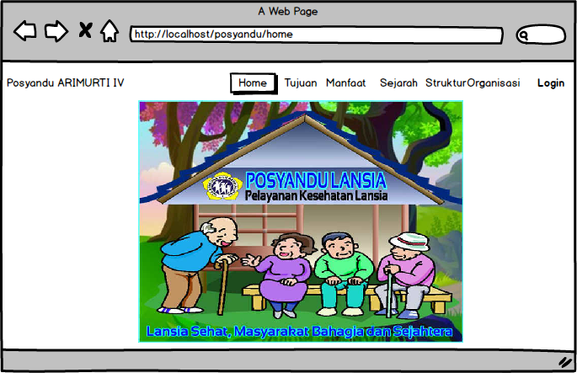
Gambar 3. 4. 1 Mockup Menu Utama

B. Tampilan Halaman Login
Pada gambar 3.4.2 ini menjelaskan tampilan menu login untuk user posyandu sesuai dengan hak akses (Kader Posyandu,Kepala Kader dan Koordinator Puskesmas)
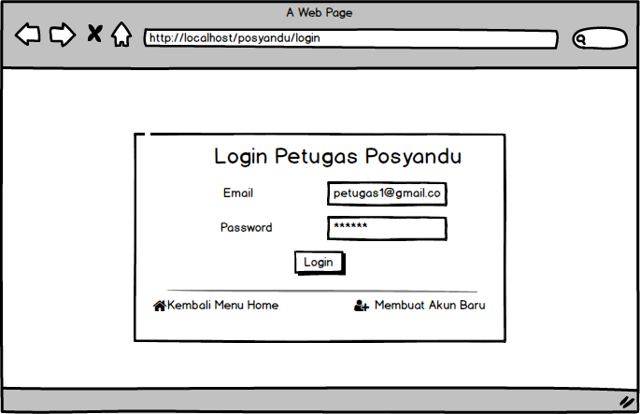
Gambar 3. 4. 2 Mockup Halaman Login
C. Tampilan Halaman Registrasi
Pada gambar 3.4.3 ini menjelaskan tampilan registrasi membuat akun baru untuk petugas posyandu sesuai dengan hak akses.
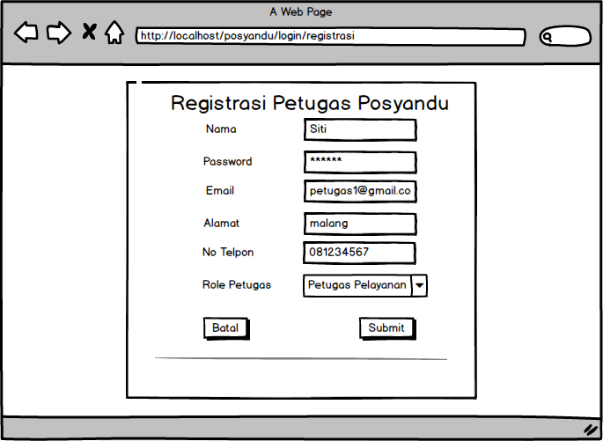
Gambar 3. 4. 3 Mockup Halaman Registrasi
Berikut ini merupakan desain interface dari petugas/kader pelayanan :
A. Halaman Beranda Kader Pelayanan
Pada gambar 3.4.4 ini menjelaskan tampilan halaman beranda dari Kader pelayanan
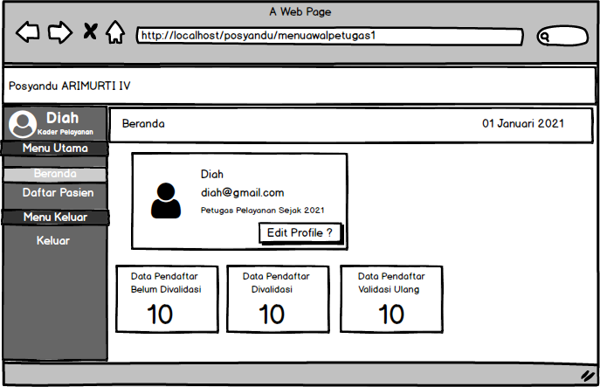
Gambar 3. 4. 4 Mockup Halaman Beranda Kader Pelayanan
B. Halaman Kelola Pendaftaran Pasien
Pada gambar 3.4.5 ini menjelaskan tampilan halaman pendaftaran pasien yang dikelola oleh kader pelayanan
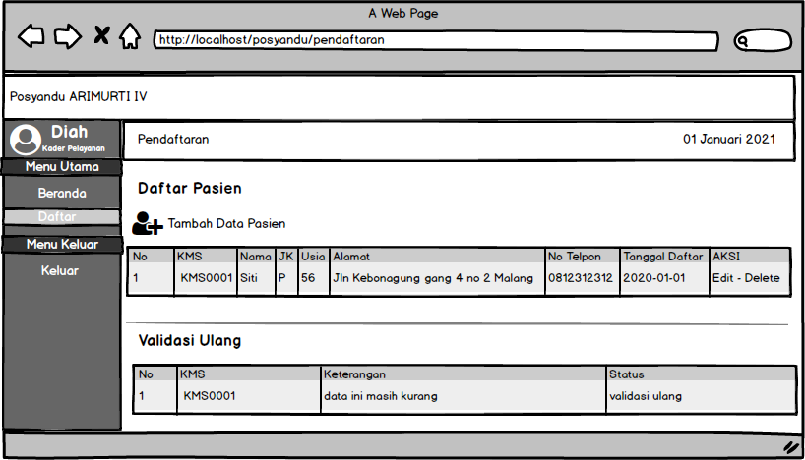
Gambar 3. 4. 5 Mockup Kelola Pendaftaran
C. Halaman Menambah Data Pasien
Pada gambar 3.4.6 ini menjelaskan tampilan halaman kader pelayanan dalam menambah pendaftaran pasien
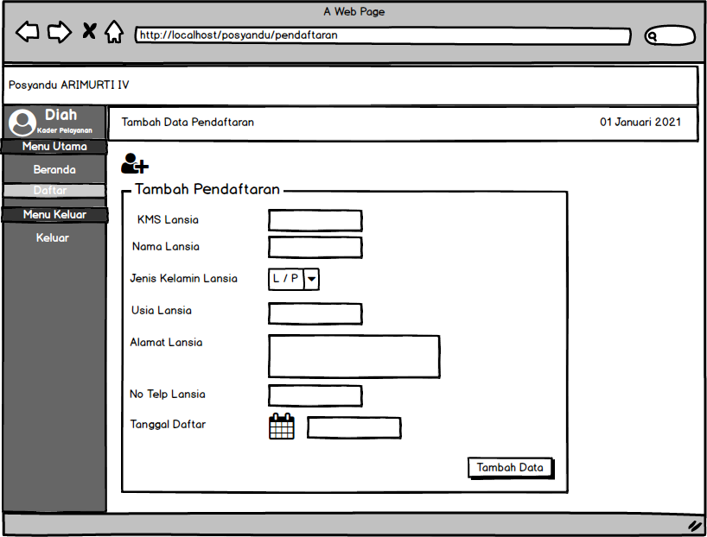
Gambar 3. 4. 6 Mockup Menambah Pendaftaran

Berikut ini merupakan desain interface Kader Pemeriksaan :
A. Halaman Beranda Kader Pemeriksaan
Pada gambar 3.4.7 ini menjelaskan tampilan halaman beranda dari Kader Pemeriksaan
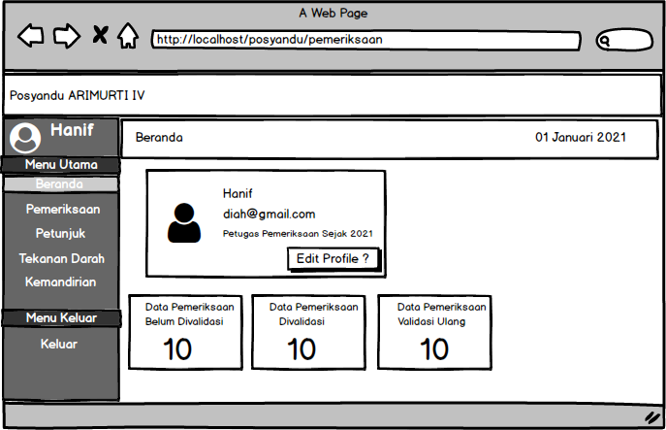
Gambar 3. 4. 7 Mockup Halaman Utama Petugas Pemeriksaan
B. Halaman Kelola Pemeriksaan Lansia
Pada gambar 3.4.8 ini menjelaskan tampilan halaman daftar pemeriksaan pasien yang dikelola oleh kader pemeriksaan
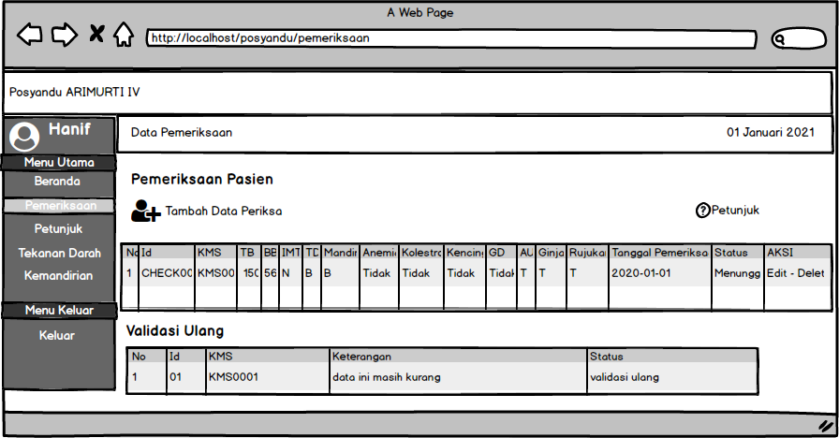
Gambar 3. 4. 8 Mockup Kelola Pemeriksaan Pasien
D. Halaman menambahkan data periksa pasien
Pada gambar 3.4.9 ini menjelaskan tampilan halaman kader pemeriksaan dalam menambah data periksa pasien
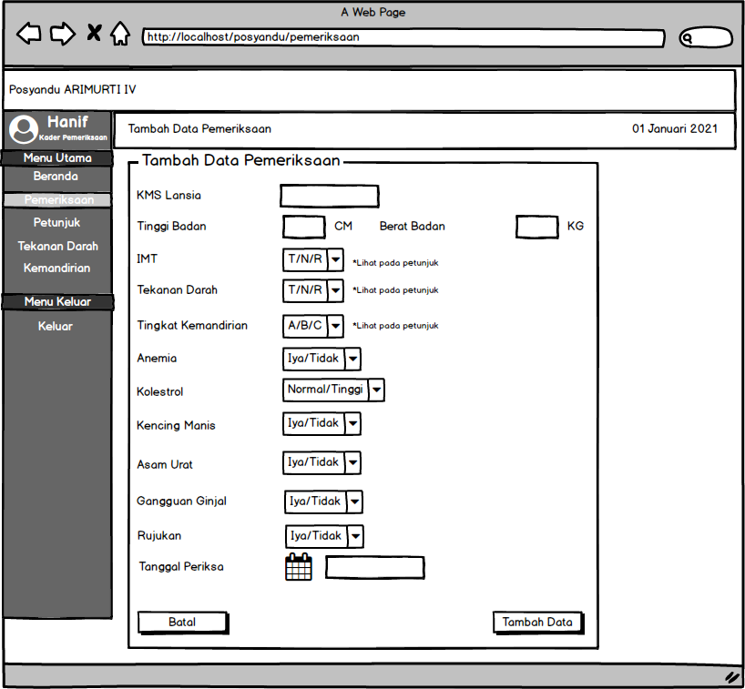
Gambar 3. 4. 9 Mockup menambah pemeriksaan pasien

Berikut ini merupakan desain interface Kader Konseling :
A. Halaman Beranda Kader Konseling
Pada gambar 3.4.10 ini menjelaskan tampilan halaman beranda dari Kader Konseling
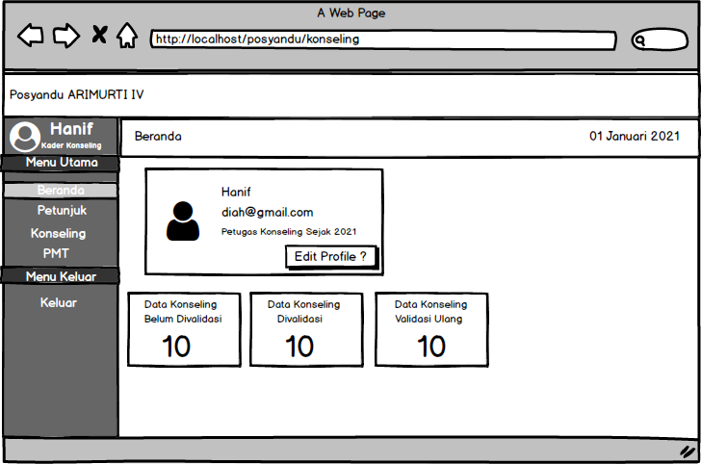
Gambar 3. 4. 10 Mockup Halaman Utama Petugas Konseling
C. Halaman Kelola Konseling Pasien Lansia
Pada gambar 3.4.11 ini menjelaskan tampilan halaman daftar konseling pasien yang dikelola oleh kader konseling
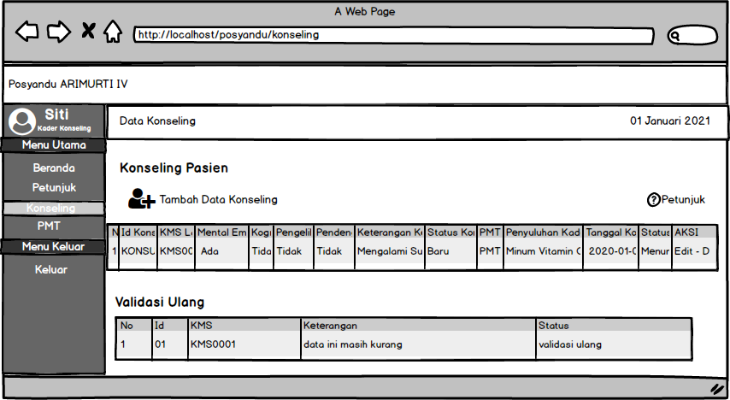
Gambar 3. 4. 11 Mockup kelola konseling pasien
D. Halaman Menambah Data Konseling Lansia
Pada gambar 3.4.12 ini menjelaskan tampilan halaman kader konseling dalam menambah data konseling pasien
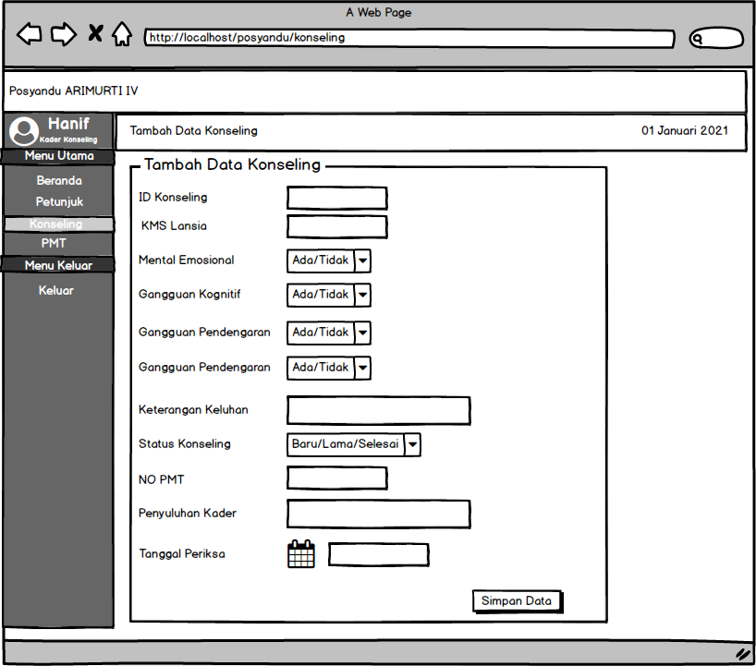
Gambar 3. 4. 12 Mockup menambah konseling
Berikut ini merupakan desain interface Kepala Posyandu
A. Halaman Daftar Kader
Pada gambar 3.4.13 ini menjelaskan tampilan halaman daftar kader yang dikelola oleh Kepala Posyandu
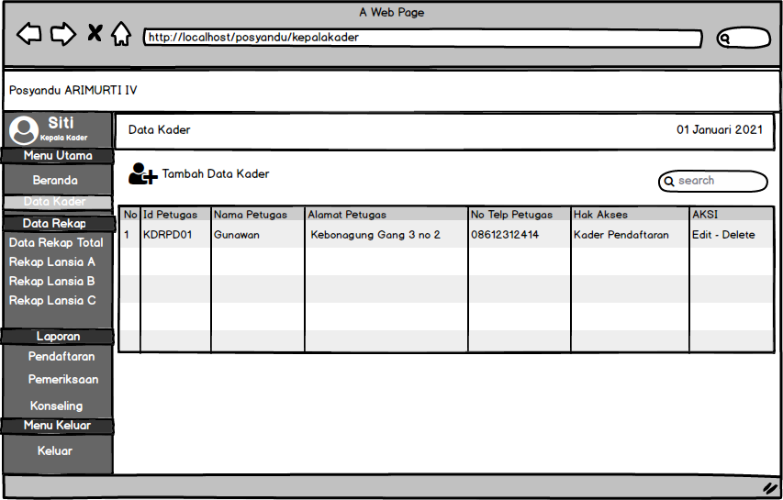
Gambar 3. 4. 13 Mockup Kelola Daftar Petugas Kader
B. Halaman Menambah Data Kader
Pada gambar 3.4.14 ini menjelaskan tampilan halaman kepala posyandu dalam menambah data kader yang dinaunginya
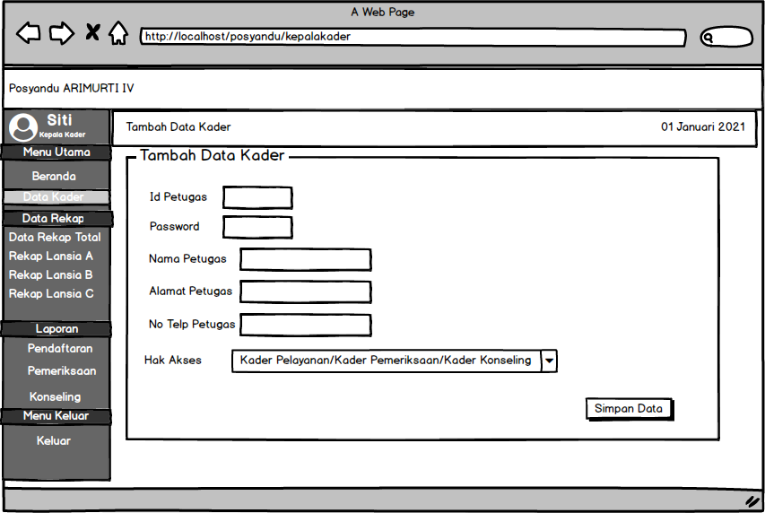
Gambar 3. 4. 14 Mockup Menambah Petugas Kader
C. Halaman tampilan menu validasi laporan pendaftaran/pemeriksaan/konseling
Pada gambar 3.4.15 ini menjelaskan tampilan halaman validasi laporan dari masing-masing kader yang dilakukan oleh kepala posyandu untuk pengiriman laporan kepada koordinator puskesmas
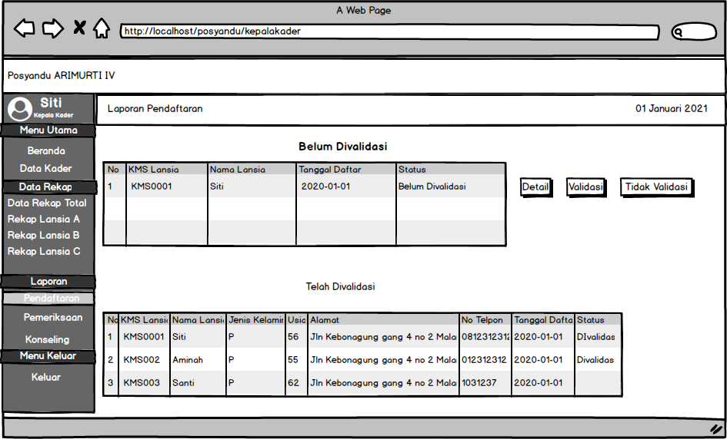
Gambar 3. 4. 15 Mockup Proses Validasi Laporan Pendaftaran/Pemeriksaan/Konseling

C. Halaman data rekap kegiatan posyandu lansia
Pada gambar 3.4.16 ini menjelaskan tampilan halaman data rekap kegiatan posyandu yang berisi id dari data lansia kategori a,b,c dan dikelola oleh Kepala Posyandu
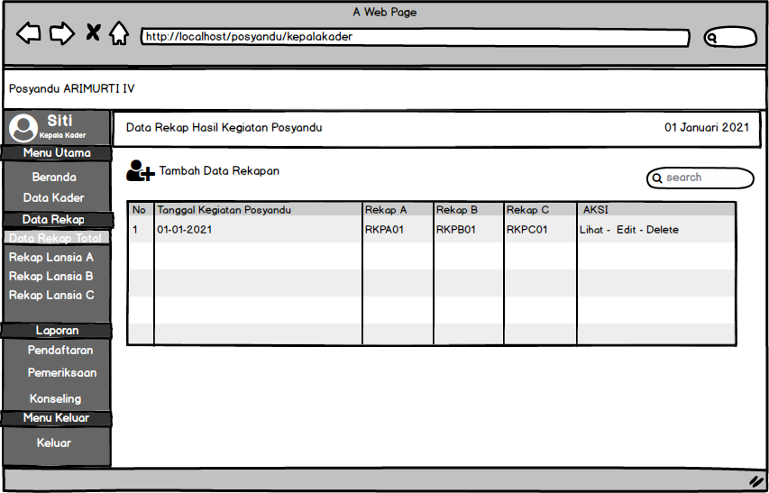
Gambar 3. 4. 16 Mockup data rekap total
D. Halaman Laporan Data Lansia
Pada gambar 3.4.17 ini menjelaskan tampilan halaman data rekapan lansia kategori A,B dan C yang dikelola oleh Kepala Posyandu
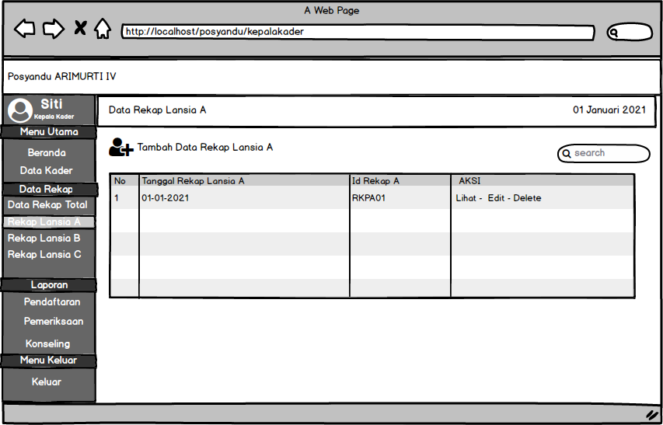
Gambar 3. 4. 17 Mockup data rekap lansia sesuai kategori
F. Halaman Menambah Laporan Data Lansia
Pada gambar 3.4.18 ini menjelaskan tampilan halaman kepala posyandu dalam menambah data rekapan lansia kategori A,B dan C
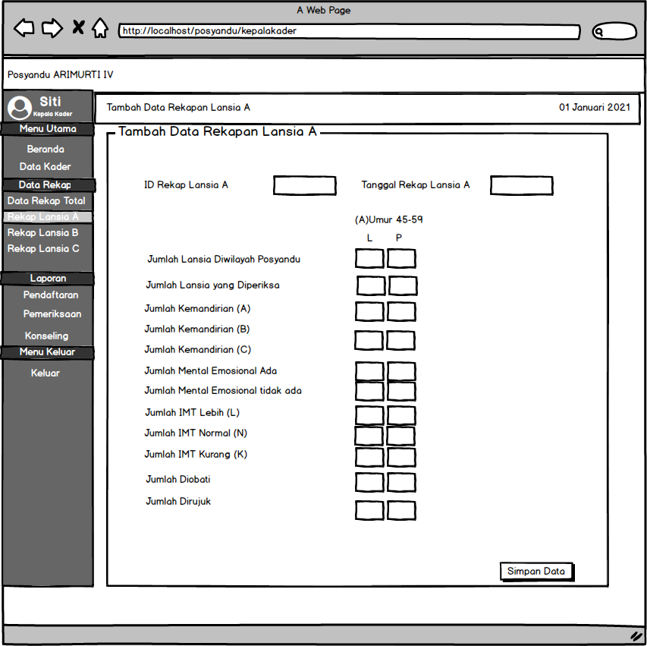
Gambar 3. 4. 18 Mockup Menambah Data Rekap
Berikut ini merupakan desain interface Koordinator Puskesmas
A. Halaman Daftar Kepala Posyandu
Pada gambar 3.4.19 ini menjelaskan tampilan halaman daftar kepala posyandu yang dikelola oleh Koordinator Puskesmas
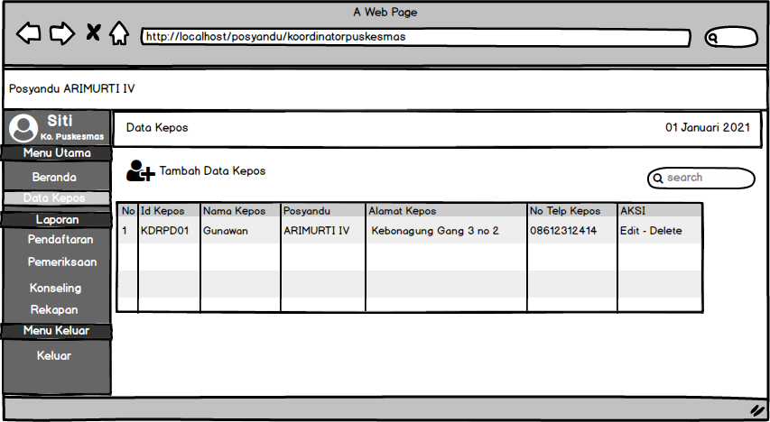
Gambar 3. 4. 19 Mockup Daftar Kepala Posyandu
B. Halaman Tampilan Menu Cetak Laporan Pendaftaran Pemeriksaan Konseling
Pada gambar 3.4.20 ini menjelaskan tampilan halaman menu koordinator puskesmas melakukan cetak laporan pendaftaran, pemeriksaan dan konseling.
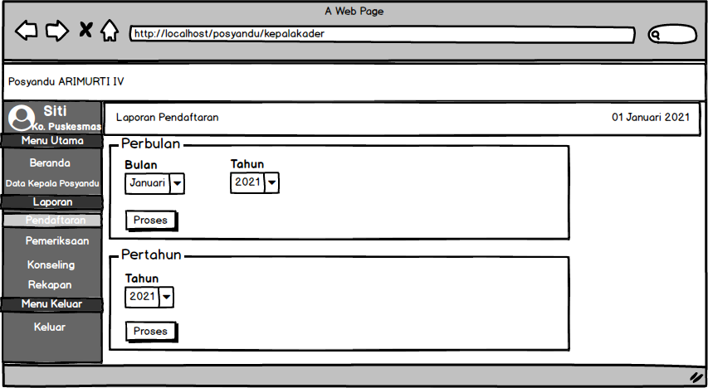
Gambar 3. 4. 20 Mockup Cetak Laporan Pendaftaran Pemeriksaan Konseling
D. Tampilan Hasil Cetak Laporan Pendaftaran
Pada gambar 3.4.21 ini menjelaskan tampilan halaman koordinator puskesmas melakukan hasil cetak laporan pendaftaran, pemeriksaan dan konseling.
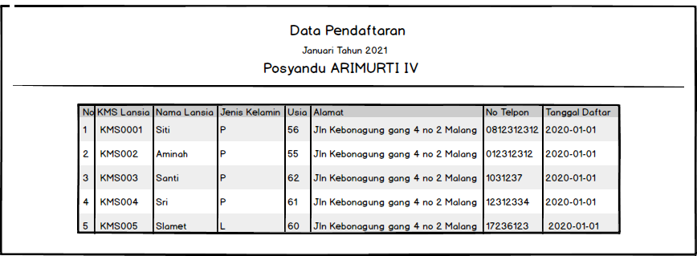
Gambar 3. 4. 21 Mockup Hasil Cetak
E. Halaman Tampilan Menu Cetak Laporan Rekap Kegiatan Posyandu
Pada gambar 3.4.22 ini menjelaskan tampilan halaman menu koordinator puskesmas melakukan cetak laporan rekapan kegiatan posyandu lansia.
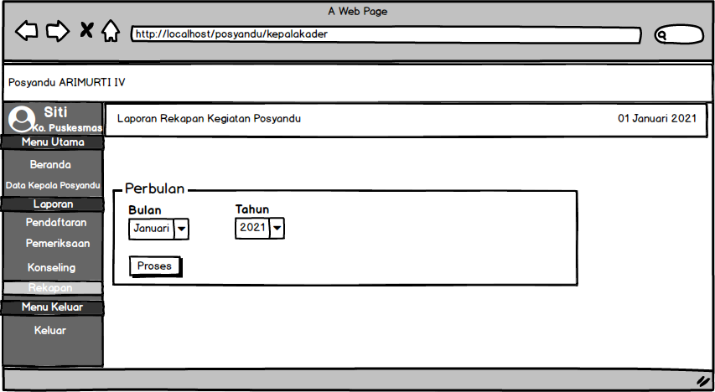
Gambar 3. 4. 22 Mockup Cetak Laporan Rekap Lansia
F. Tampilan Hasil Cetak Laporan Rekap Kegiatan Posyandu
Pada gambar 3.4.23 ini menjelaskan tampilan halaman koordinator puskesmas melakukan hasil cetak laporan Rekap Kegiatan Posyandu.
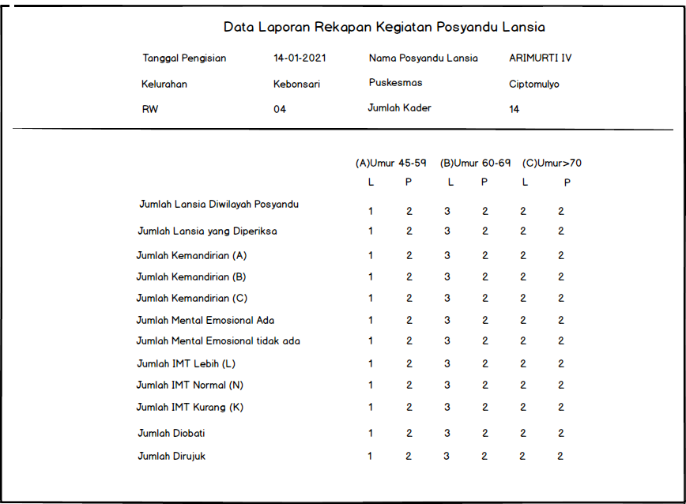
Gambar 3. 4. 23 Mockup hasil cetak laporan rekap

